《锐角三角函数》全章复习与巩固--知识讲解（基础）
【学习目标】
1.了解锐角三角函数的概念，能够正确应用sinA 、cos A、tanA表示直角三角形中两边的比；记忆30°、
45°、60°的正弦、余弦和正切的函数值，并会由一个特殊角的三角函数值求出这个角的度数；
2．能够正确地使用计算器，由已知锐角的度数求出它的三角函数值，由已知三角函数值求出相应的锐角的度数；
3．理解直角三角形中边与边的关系，角与角的关系和边与角的关系，会运用勾股定理、直角三角形的两
个锐角互余、以及锐角三角函数解直角三角形，并会用解直角三角形的有关知识解决简单的实际问题；
4．通过锐角三角函数的学习，进一步认识函数，体会函数的变化与对应的思想，通过解直角三角的学习，
体会数学在解决实际问题中的作用，并结合实际问题对微积分的思想有所感受.
【知识网络】
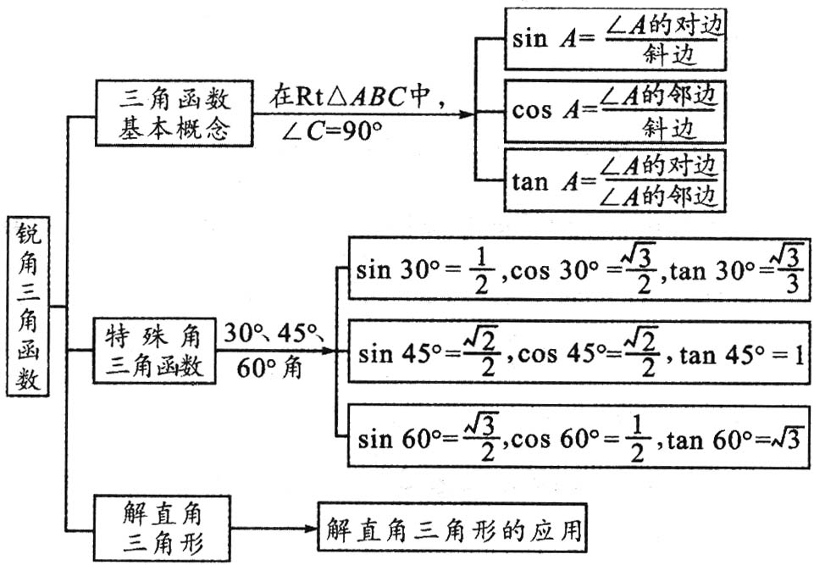
【要点梳理】
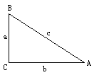
要点一、锐角三角函数
1.正弦、余弦、正切的定义
如右图、在Rt△ABC中，∠C=90°，如果锐角A确定：
(1)sinA=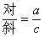，这个比叫做∠A的正弦.
(2)cosA=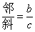，这个比叫做∠A的余弦.
(3)tanA=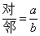，这个比叫做∠A的正切.
要点诠释：
(1)正弦、余弦、正切是在一个直角三角形中定义的，其本质是两条线段的比值，它只是一个数值，其大小只与锐角的大小有关，而与所在直角三角形的大小无关.
(2)sinA、cosA、tanA是一个整体符号，即表示∠A三个三角函数值，书写时习惯上省略符号“∠”，
但不能写成sin·A，对于用三个大写字母表示一个角时，其三角函数中符号“∠”不能省略，应写成sin∠BAC，而不能写出sinBAC.
(3)sin²A表示(sinA)²，而不能写成sinA².
(4)三角函数有时还可以表示成等.
2.锐角三角函数的定义
锐角A的正弦、余弦、正切都叫做∠A的锐角三角函数.
要点诠释：
1. 函数值的取值范围
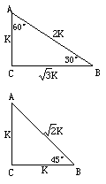
对于锐角A的每一个确定的值，sinA有唯一确定的值与它对应，所以sinA是∠A的函数.同样，cosA、tanA也是∠A的函数，其中∠A是自变量，sinA、cosA、tanA分别是对应的函数.其中自变量∠A的取值范围是0°＜∠A＜90°，函数值的取值范围是0＜sinA＜1，0＜cosA＜1，tanA＞0.
2．锐角三角函数之间的关系：
余角三角函数关系：“正余互化公式” 如∠A+∠B=90°，
那么：sinA=cosB； cosA=sinB；
同角三角函数关系：sin²A＋cos²A=1；tanA=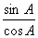
3.30°、45°、60°角的三角函数值
∠A | 30° | 45° | 60°
sinA
cosA
tanA |  | 1
30°、45°、60°角的三角函数值和解30°、60°直角三角形和解45°直角三角形为本章重中之重，是几何计算题的基本工具，三边的比借助锐角三角函数值记熟练.
要点二、解直角三角形
在直角三角形中，由已知元素求出未知元素的过程，叫做解直角三角形．
解直角三角形的依据是直角三角形中各元素之间的一些相等关系，如图：
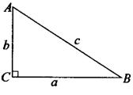
角角关系：两锐角互余，即∠A+∠B=90°；
边边关系：勾股定理，即；
边角关系：锐角三角函数，即
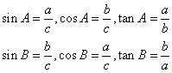
要点诠释：
解直角三角形，可能出现的情况归纳起来只有下列两种情形：
(1)已知两条边(一直角边和一斜边；两直角边)；
(2)已知一条边和一个锐角(一直角边和一锐角；斜边和一锐角)．这两种情形的共同之处：有一条边．因此，直角三角形可解的条件是：至少已知一条边．
要点三、解直角三角形的应用
解直角三角形的知识应用很广泛，关键是把实际问题转化为数学模型，善于将某些实际问题中的数量关系化归为直角三角形中的边角关系是解决实际应用问题的关键.
1.解这类问题的一般过程
(1)弄清题中名词、术语的意义，如仰角、俯角、坡度、坡角、方向角等概念，然后根据题意画出几何图形，建立数学模型.
(2)将已知条件转化为几何图形中的边、角或它们之间的关系，把实际问题转化为解直角三角形的问题.
(3)根据直角三角形(或通过作垂线构造直角三角形)元素(边、角)之间的关系解有关的直角三角形.
(4)得出数学问题的答案并检验答案是否符合实际意义，得出实际问题的解.
2.常见应用问题
(1)坡度：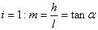； 坡角:.
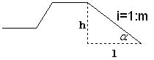
(2)方位角：
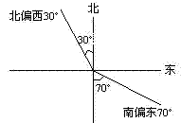
(3)仰角与俯角：
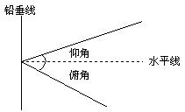
要点诠释：
1．解直角三角形的常见类型及解法
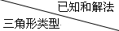 | 已知条件 |  |  | 解法步骤
Rt△ABC  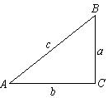 | 两  边 | 两直角边(a，b) |  | 由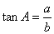求∠A，  ∠B=90°－∠A，
 | 两  边 | 斜边，一直角边(如c，a) |  | 由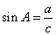求∠A，  ∠B=90°－∠A，
 | 一  边  一  角 | 一直角边  和一锐角 | 锐角、邻边  (如∠A，b) | ∠B=90°－∠A，  ，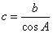
 | 一  边  一  角 | 一直角边  和一锐角 | 锐角、对边  (如∠A，a) | ∠B=90°－∠A，  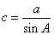，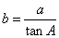
 | 一  边  一  角 | 斜边、锐角(如c，∠A) |  | ∠B=90°－∠A，  ，
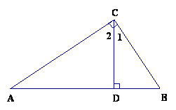
2．用解直角三角形的知识解决实际问题的基本方法是：
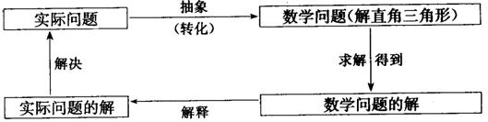
把实际问题抽象成数学问题(解直角三角形)，就是要舍去实际事物的具体内容，把事物及它们的联系转化为图形(点、线、角等)以及图形之间的大小或位置关系．
借助生活常识以及课本中一些概念(如俯角、仰角、倾斜角、坡度、坡角等)的意义，也有助于把实际问题抽象为数学问题．
当需要求解的三角形不是直角三角形时，应恰当地作高，化斜三角形为直角三角形再求解．
3．锐角三角函数的应用
用相似三角形边的比的计算具有一般性，适用于所有形状的三角形，而三角函数的计算是在直角三角形中解决问题，所以在直角三角形中先考虑三角函数，可以使过程简洁.
如：射影定理不能直接用，但是用等角的三角函数值相等进行代换很简单：
∵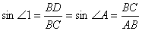
∴
∵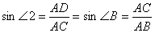
∴
∵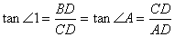
∴
【典型例题】

类型一、锐角三角函数
1．（2016•广东）如图，在平面直角坐标系中，点A的坐标为（4，3），那么cosα的值是（ ）
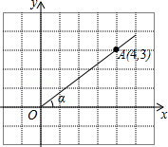
A． B． C． D．
【思路点拨】利用勾股定理列式求出OA，再根据锐角的余弦等于邻边比斜边列式即可．
【答案】D．由勾股定理得OA==5，所以cosα=．故选D．
【总结升华】本题考查了锐角三角函数的定义，坐标与图形性质，勾股定理，熟记概念并准确识图求出OA的长度是解题的关键．
举一反三：
【变式】已知，如图，D是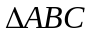中BC边的中点，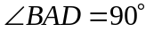，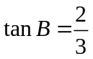，求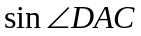．
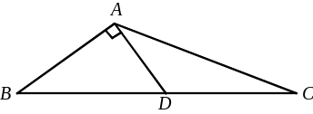
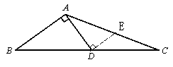
【答案】
过D作DE∥AB交AC于E，则∠ADE=∠BAD=90°，
由，得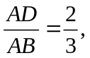
设AD=2k,AB =3k,
∵D是中BC边的中点，∴DE =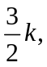
在Rt△ADE中，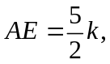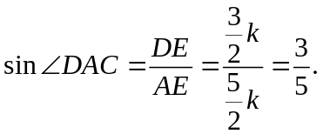
类型二、 特殊角三角函数值的计算
2．先化简，再求代数式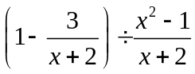的值，其中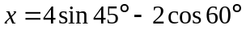．
【答案与解析】原式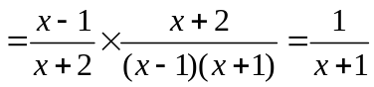．而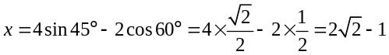．
∴ 原式＝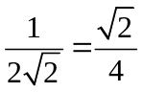．
【点评】 先进行分式化简，再由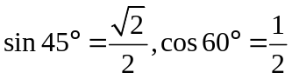得x的值，最后代值求出结果．
举一反三：【变式】计算：tan²30°＋cos²30°－sin²45°tan45°
【答案】原式=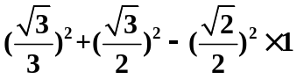 =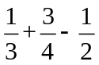 =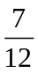
类型三、 解直角三角形
3．如图所示，菱形ABCD的周长为20 cm，DE⊥AB，垂足为E，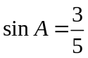，则下列结论正确的个（ ）．
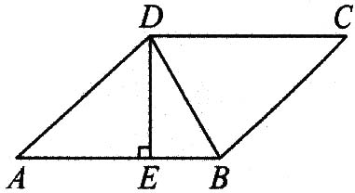
①DE＝3 cm；②BE＝1 cm；③菱形的面积为15 cm²；④BD＝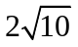cm．
A．1个 B．2个 C．3个 D．4个
【答案】C；
【解析】由菱形的周长为20 cm知菱形边长是5 cm．
在Rt△ADE中，∵ AD＝5 cm，sin A＝，∴ DE＝AD·sinA＝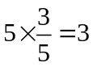(cm)．
∴ 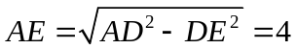(cm)．
∴ BE＝AB－AE＝5－4＝1(cm)．
菱形的面积为AB·DE＝5×3＝15(cm²)．
在Rt△DEB中，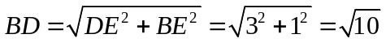(cm)．
综上所述①②③正确．故选C．
【点评】此题是菱形的性质、三角函数的定义及勾股定理综合运用.
类型四 、锐角三角函数与相关知识的综合
4．如图所示，四边形ABCD是平行四边形，以AB为直径的⊙O经过点D，E是⊙O上一点，
且∠AED＝45°．
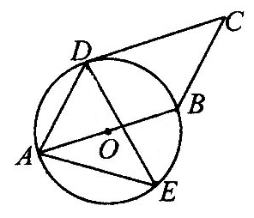
(1)试判断CD与⊙O的关系，并说明理由．
(2)若⊙O的半径为3 cm，，AE＝5 cm．求∠ADE的正弦值．
【思路点拨】
(1)连接OD，可证OD⊥CD，所以CD与⊙O相切；

(2)连接BE，则∠ADE＝∠ABE，所以sin∠ADE＝sin∠ABE＝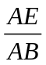．
【答案与解析】
(1)CD与⊙O相切．
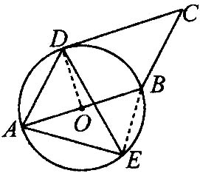
理由：如图所示，连接OD，
则∠AOD＝2∠AED＝2×45°＝90°．
∵ 四边形ABCD是平行四边形，∴ AB∥DC，
∴ ∠CDO＝∠AOD＝90°，
∴ OD⊥CD，∴CD与⊙O相切．
(2)如图所示，连接BE，则∠ADE＝∠ABE．
∵AB是⊙O的直径，
∴∠AEB＝90°，AB＝2×3＝6(cm)．
在Rt△ABE中，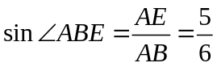．
∴sin∠ADE＝sin∠ABE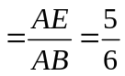．
【点评】证明某直线是圆的切线，一般要连接过切点的半径，然后证明该半径与已知直线垂直．第(2)题通过作辅助线BE，将问题巧妙转化为Rt△ABE的边角关系．在圆的有关证明中若有直径，一般要利用“直径所对的圆周角等于90°”这一性质构造直角三角形．
举一反三：
【变式】如图，C、D是半圆O上两点，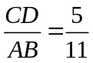，求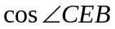和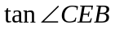．
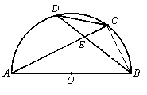
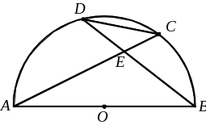
【答案】如图，连结BC，则∠ACB=90°，易证△ECD∽△EBA，
∴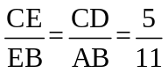，cos∠CEB=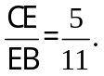 tan∠CEB=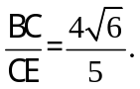

类型五、三角函数与实际问题
5．如图所示，一艘轮船位于灯塔P的北偏东60°方向，与灯塔P的距离为80海里的A处，它沿正南方向航行一段时间后，到达位于灯塔P的南偏东45°方向上的B处，求此时轮船所在的B处与灯塔P的距离(结果保留根号)．
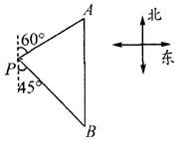
【思路点拨】

由题意知△ABP中∠A＝60°，∠B＝45°，∠APB＝75°联想到两个三角板拼成的三角形．因此很自然作PC⊥AB交AB于C．

【答案与解析】
过点P作PC⊥AB垂足为C，则∠APC＝30°，∠BPC＝45°，AP＝80，
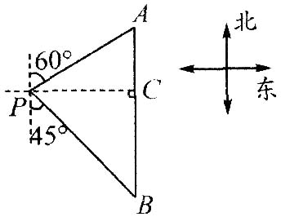
在Rt△APC中，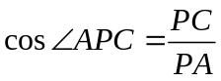．
∴PC＝PA·cos∠APC＝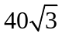，
在Rt△PCB中，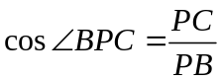，
∴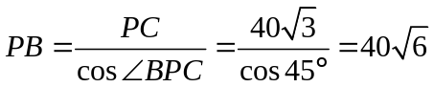
∴当轮船位于灯塔P南偏东45°方向时，轮船与灯塔P的距离是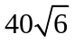海里．

【点评】注意由两个三角板拼的一个非直角三角形的求解问题，过75°(或105°)角的顶点向对边作垂线
是解决问题的关键．
举一反三：
【变式】（2015•南通）如图，一海伦位于灯塔P的西南方向，距离灯塔40海里的A处，它沿正东方向航行一段时间后，到达位于灯塔P的南偏东60°方向上的B处，求航程AB的值（结果保留根号）．
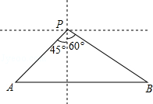
【答案与解析】
解：过P作PC⊥AB于点C，
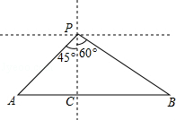
在Rt△ACP中，PA=40海里，∠APC=45°，sin∠APC=，cos∠APC=，
∴AC=AP•sin45°=40×=40（海里），PC=AP•cos45°=40×=40（海里），
在Rt△BCP中，∠BPC=60°，tan∠BPC=，
∴BC=PC•tan60°=40（海里），
则AB=AC+BC=（40+40）海里．

6．（2015•安徽模拟）如图，某滑板爱好者训练时的斜坡示意图，出于安全因素考虑，决定将训练的斜坡的倾角由45°降为30°，已知原斜坡坡面AB的长为5米，点D、B、C在同一水平地面上．
（1）改善后斜坡坡面AD比原斜坡坡面AB会加长多少米？（精确到0.01）
（2）若斜坡的正前方能有3米长的空地就能保证安全，已知原斜坡AB的前方有6米长的空地，进行这样的改造是否可行？说明理由．
（参考数据：）
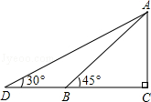
【答案与解析】
解：（1）在Rt△ABC中，
BC=AC=AB•sin45°=（m），
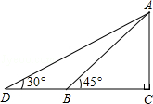
在Rt△ADC中AD=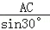=5（m），
CD=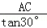=（m），
∴AD﹣AB≈2.07（m）．
改善后的斜坡会加长2.07m；
（2）这样改造能行．
∵CD﹣BC≈2.59（m），而6﹣3＞2.59，
∴这样改造能行．
【点评】当两个直角三角形有公共边时，先求出这条公共边是解答此类题的一般思路．

